Žiadosť o reklamnú spoluprácu
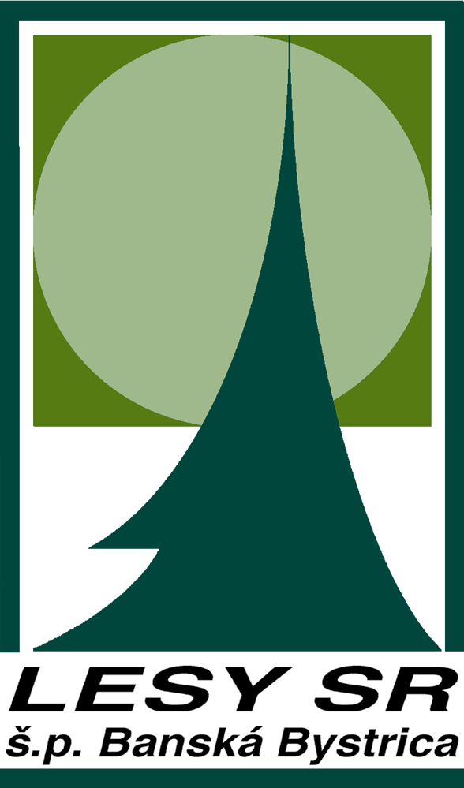

LESY Slovenskej republiky, štátny podnik
Námestie SNP č. 8
975 66 Banská Bystrica

Žiadateľ
Názov organizácie:
Adresa: (ulica, mesto, PSČ)
IČO:
DIČ:
IČ DPH:
Bankové spojenie:
Telefón:
E-mail
Štatutárny zástupca:

Názov projektu

Vyberte oblasť, ktorej sa projekt týka:
□ lesníctvo | □ kultúra
□ školstvo | □ spoločenské podujatie
□ odborné konferencie | □ sociálna oblasť
□ odborná literatúra | □ životné prostredie
□ šport
□ iné

Cieľová skupina, pre ktorú je projekt určený
odhad počtu oslovených osôb

Časový plán

Výška žiadanej podpory v EUR

Celková výška nákladov na projekt (podujatie) v EUR

Ponuka reklamného plnenia

Ponuka ďalších výhod, ktoré môže žiadateľ poskytnúť podniku LESY Slovenskej republiky, štátny podnik
(napr. voľné vstupenky na podujatie, bezplatné využitie priestoru, areálu a pod.)

Krátky popis projektu

V ................................ dátum:.............................

.....................................................
pečiatka, podpis
štatutárneho zástupcu organizácie

